# 期指30分钟线CTA策略回测

策略主要逻辑：强上涨状态中不做空；强下跌状态中不做多。在非强上涨状态时，超买时的向下破位更容易下跌；在非强下跌状态时，超买状态下的上涨可以追。

## 一、策略思路

#### 1.强趋势状态的判断

在日线周期中，判断强趋势的标准：单日出现大幅上涨或大幅下跌、价格连续多日在均线之上。具体地：

1、前期一段时间出现日涨幅超过BigBarPercent%的Bar，则认为强上涨趋势；出现日跌幅低于-BigBarPercent%的Bar，则认为强下跌趋势，假设出现大Bar后，在随后的DelayDay个交易日，延续趋势状态。

参数：BigBarPercent(2.5)、DelayDay(2)

2、日线周期，收盘价持续CountBar个Bar在均线之上，且最后第CountBar日的收盘价超过MA的LastDayDiff%的幅度时，确定强上涨趋势；收盘价持续CountBar个Bar在均线之下，且最后第CountBar日的收盘价低于MA的LastDayDiff%的幅度时，确定强下跌趋势。

**参数：MALength(5)、CountBar(6)、LastDayDiff(1)**

#### 2.短期超买指标和上下轨

在30分钟周期，计算两个KDJ指标，基于Length1和Length2两个周期参数，比较两个KDJ指标中J值的差异JDiff。

在30分钟周期，计算Length周期的最高价和最低价形成的上轨UpperBand和下轨LowerBand。

**参数：Length1(9)、Length2(6)、Length(4)**

#### 3.出入场规则

1、非强下跌状态中，当前Bar突破前期上轨UpperBand，Close[1]>High[2]，JDiff>0时，平空开多；

2、非强上涨状态中，当前Bar跌破前期下轨LowerBand，Close[1]<Low[2]，JDiff>0时，平多开空。

3、出场条件：ATR初始止损+跟踪止盈

4、其他：10点前不交易

**参数：TrailStart1(1)、TrailStop1(80)、ATRK(3);**

## 二、回测部分Python代码

P = Params(code,switch_ahead_day)

df_trend = trend_day_mark(df_daily_olhc)

for day in P.trading_days[1:]:

run_daily(day, df_daily_olhc, df_trend)

df_summary = summary(df_result, df_win)

#*******************************************************************************

def run_daily(day, df_daily_olhc, df_trend):

global P

if P.contract_considered == None:

P.contract_considered = df_trend.loc[day, 'curr_con']

today_trend = trend_confirmation(day, df_trend) # 确定当天是否处于强上涨、强下跌或震荡

intraday_track(day, today_trend) #日内操作

update_before_close(day, df_daily_olhc, df_trend) #收盘换仓，结算

## 三、期指回测结果

表格 1 IF回测结果

20130418和20150422分别对应IF推出后三周年和五周年。可见随着回测时间长度延长，年化收益呈下降趋势。三个回测周期内均为交割日当天收盘换仓时年化收益最高。2010-2020回测期间，年化收益最高为11.0%，最大回撤为14.0%。根据净值图可知最大回撤出现在2015年12月至2017年11月。

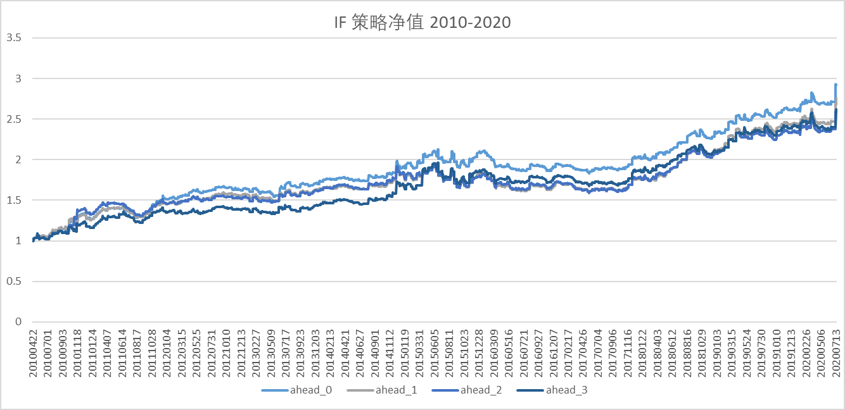

Figure IF 2010-2020策略净值

表格 2 IH回测结果

IH回测年化收益显著低于IF，至2020年7月17日回测最大年化收益率为7.1%。

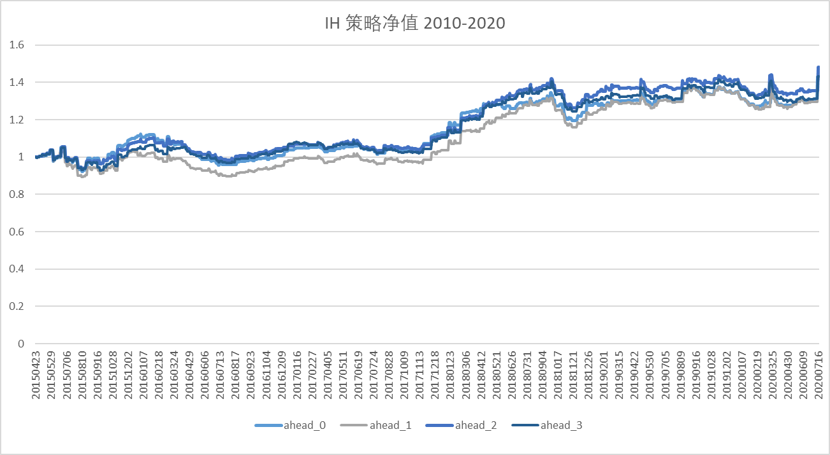

Figure IH 2010-2020策略净值

表格 3 IC回测结果

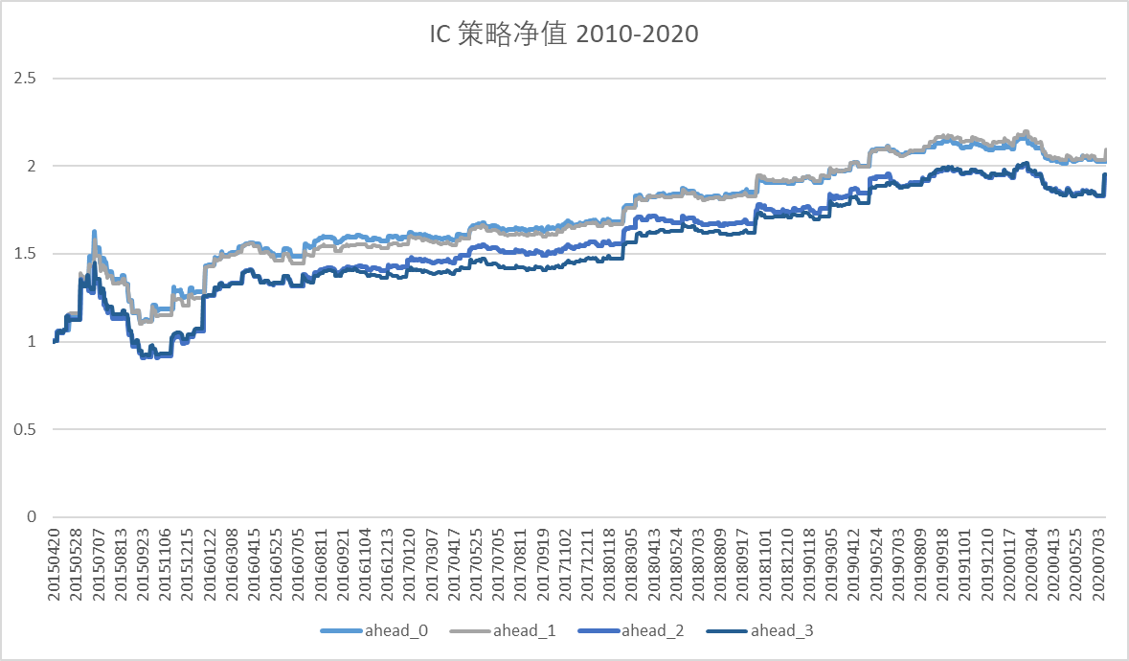IC的回测年化收益较高，发行至今最高年化收益率为14.5%，高于IH的11.0%。交割日或交割日前一天换仓，策略结果相近。但IC的最大回撤较大，均超过30%，是IF最大回撤的两倍。IC的最大回撤出现在2015年7月至2015年12月。

值得注意的是，在7月6日至7月17日的动荡行情中该策略表现优异，使用该策略的三种期指交易次数少，但净值均获得超过10万元的增长。

